**Гайлевич Ян, ученик 6 «а» класса МКОУ СОШ №2**

**Из одного металла льют медаль за бой, медаль за труд.**

Я хочу рассказать о своем прадеде Долгалеве Леониде Васильевиче, ветеране Великой Отечественной войны. Мне не удалось увидеть его, услышать его рассказы о войне, но воспоминания о нем, его орден и медали многое поведали о его славной судьбе.

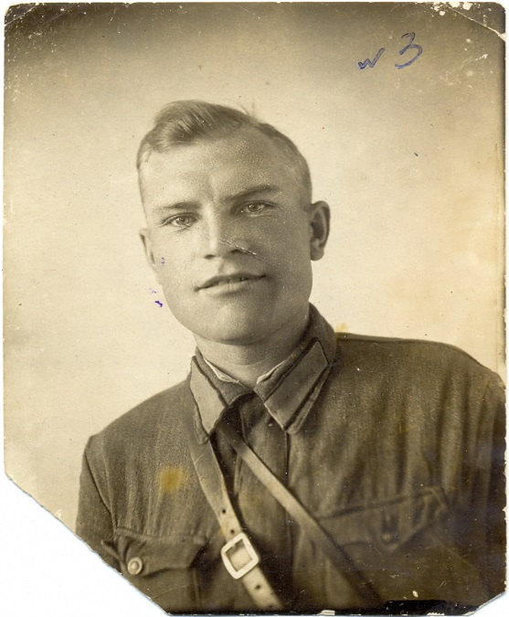

В 1946 году он был награжден медалями «За победу над Германией» и « За доблестный труд в годы Великой Отечественной войны».. 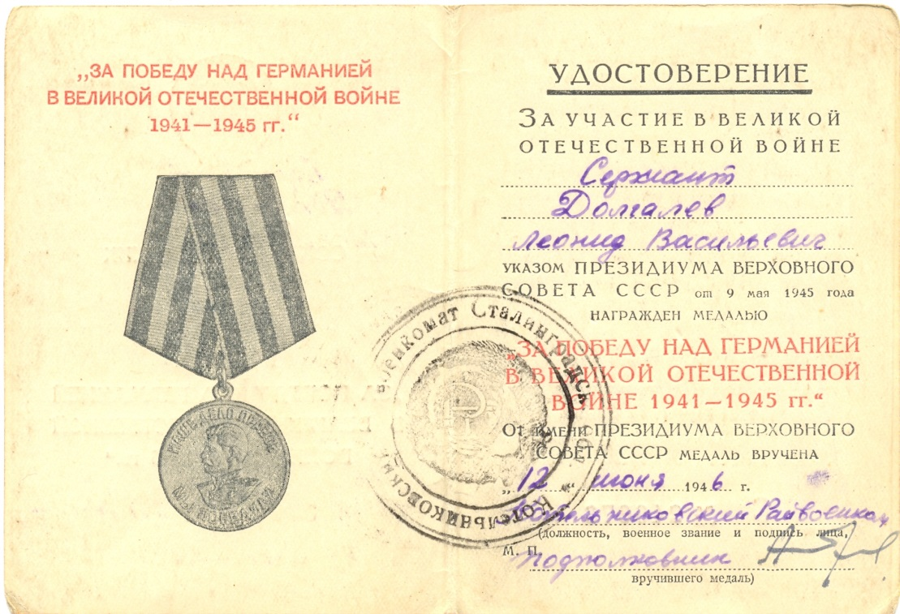

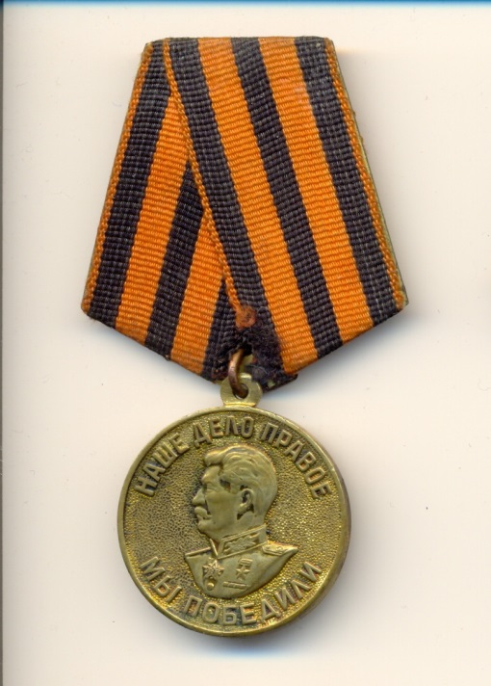 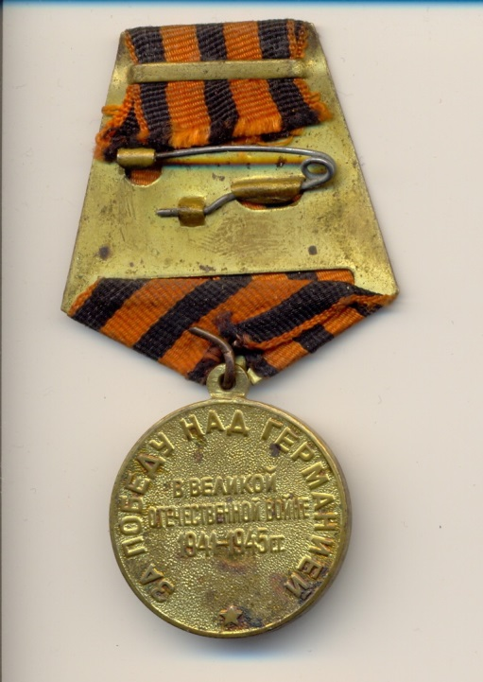

В

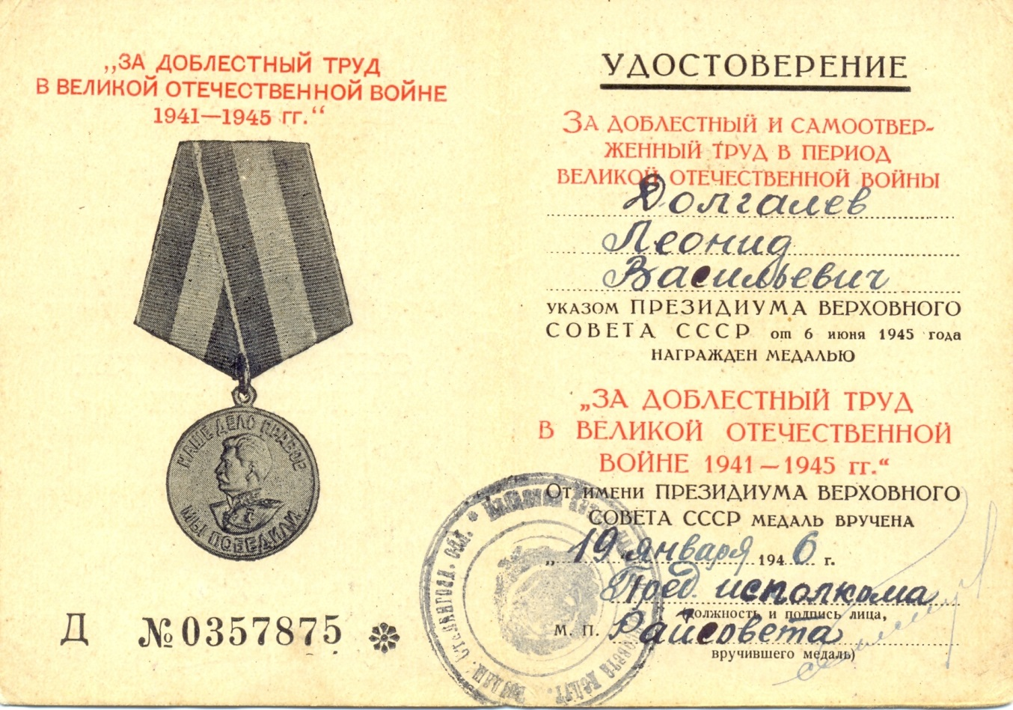

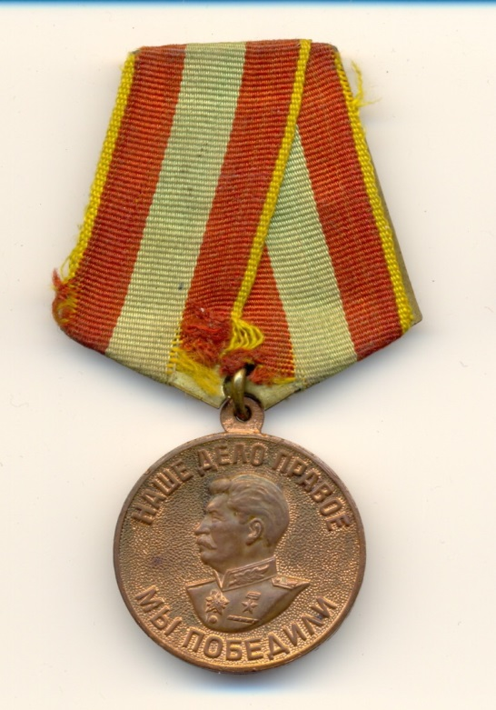 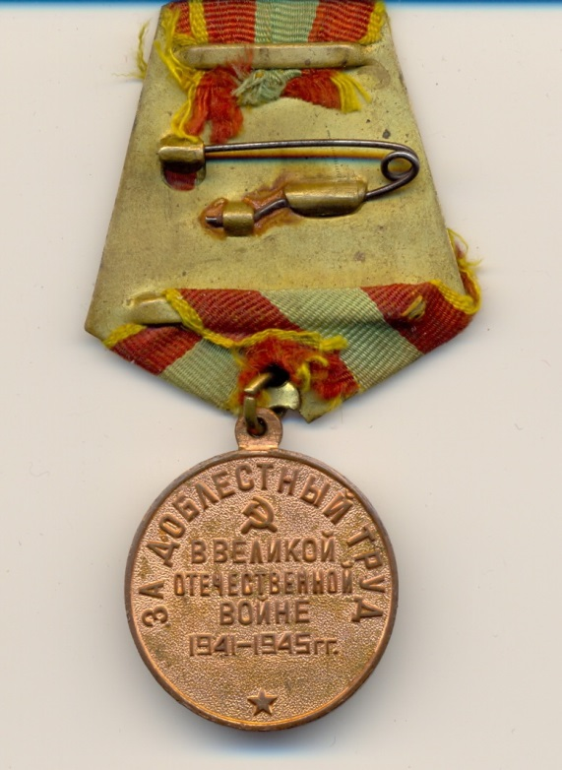

Не зря говорят: «из одного металла льют медаль за бой, медаль за труд», ведь в годы войны весь советский народ от мала до велика бесстрашно воевал и без отдыха трудился, чтобы приблизить долгожданный миг Победы.

В конце 1941 года прадеда направили на передовую. Он воевал под Ровеньками. Бои велись за дороги и транспортные узлы, главной целью было не дать противнику опомниться и восстановить линию обороны. Здесь прадед был ранен в ногу, которую из – за ранения ампутируют уже после войны. После госпиталя его отправили опять на передовую. Под Матвеевым Курганом его часть попала в окружение, но, прорвав кольцо, вышла к Ростову.

В начале 1942 года моего прадеда направляют в Московское военно-десантное училище. А летом 1942 года в связи с острой нехваткой паровозных машинистов его переводят работать в прифронтовую полосу с частыми налётами и бомбёжками. Каждая поездка паровозной бригады была настоящим поединком со смертью. Во что бы то ни стало спасти ценный для фронта груз и вывести состав из огня невредимым являлось главной задачей машиниста. Прадеду Лёне приходилось маневрировать, изменять скорость движения, уходя из-под бомб, ведь эшелон для фашистских лётчиков был отличной мишенью. Часто прошивали пулемётными очередями кабины паровозов, охотясь за членами паровозной бригады, обезглавливая состав. Неимоверная усталость, недосыпание, недоедание – все было ничто по сравнению со смертельным риском, которому постоянно подвергались все, кто работал на железной дороге. Отправляясь в очередную поездку, машинисты не знали, вернутся ли домой живыми. Случаи гибели машинистов на рабочем месте были нередки.

Самоотверженный труд и смелость моего прадеда были высоко оценены государством. Держа его орден и медали в руках, я чувствую глубокое уважение ко всем ветеранам, защитившим нас от фашизма. Спасибо тебе, прадед Лёня, за возможность задуматься о том, какими нужно быть, с кого брать пример, чтобы не вернулось то время, когда страх, ненависть и зло чуть не победили счастье, добро и любовь.